**МІНІСТЕРСТВО ОСВІТИ ТА НАУКИ УКРАЇНИ**

**Львівський Національний Університет Природокористування**

|  |  |
| --- | --- |
| **Факультет** | **Кафедра** |
| **Механіки, енергетики та**  **ІТ** | **Інформаційних технологій** |

**Звіт на тему:**

ЛАБОРАТОРНА РОБОТА 4

Вступ до JavaScript

**Виконав:Студент групи КН-21 Бірбан Юрій Васильович**

**Перевірив:**

**Квасниця Тарас**

Львів-2024

**Мета роботи**

* **Ознайомлення з JavaScript:** Дізнатись, що таке JavaScript та яку роль він відіграє у веб-розробці.
* **Основні концепції:** Навчитися оголошувати змінні, працювати з різними типами даних, виконувати базові арифметичні операції, використовувати оператори та функції.
* **Практичне застосування:** Написати простий скрипт, який виводить повідомлення (через alert або console.log), та експериментувати з обчисленнями.

**Практична частина**

**Завдання**

1. **Привітання користувача:**
   * За допомогою функції prompt запитайте ім'я користувача.
   * Виведіть привітальне повідомлення за допомогою alert і також в консоль.  
     *Наприклад: "Привіт, [ім'я]! Радий тебе бачити!"*

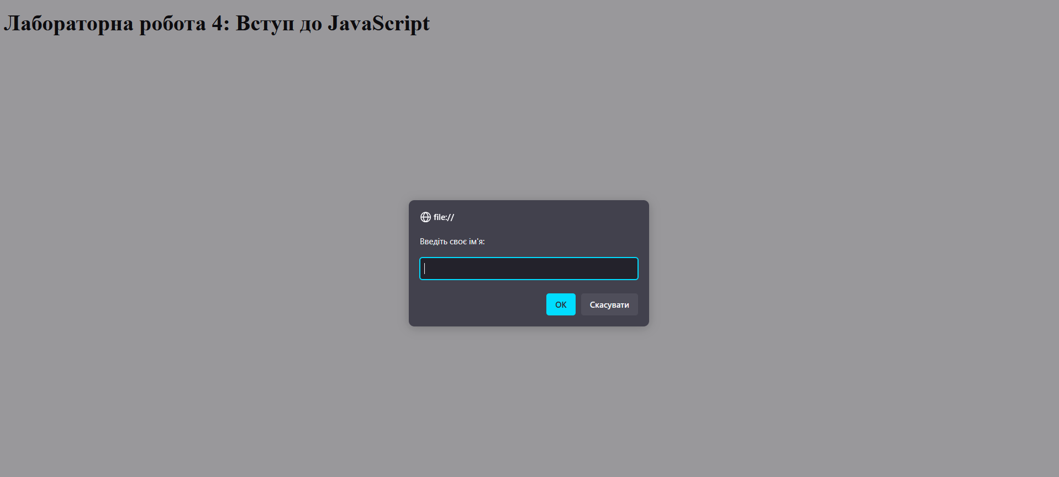

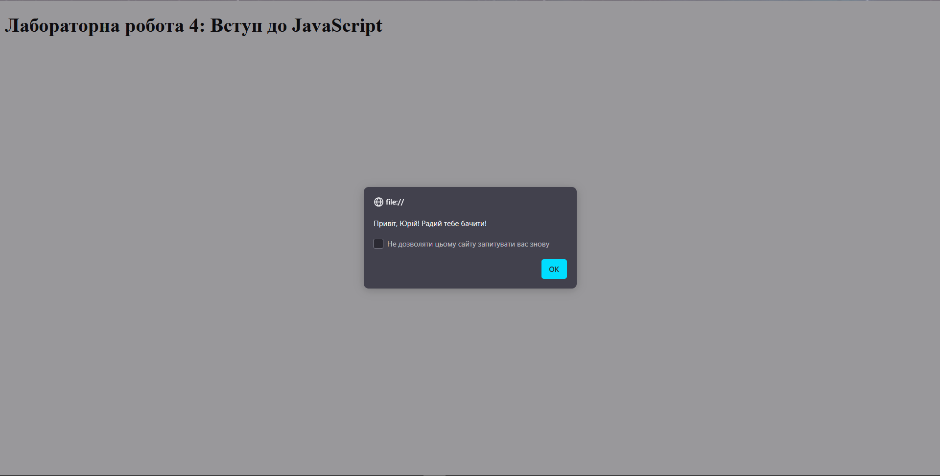

1. **Проста арифметика:**
   * За допомогою prompt запросіть два числа.
   * Якщо номер Вашого варіанту парне число обчисліть їх суму та різницю, якщо номер не парне число обчисліть їх добуток та частку.
   * Виведіть результат за допомогою alert та виведіть його в консоль за допомогою console.log.

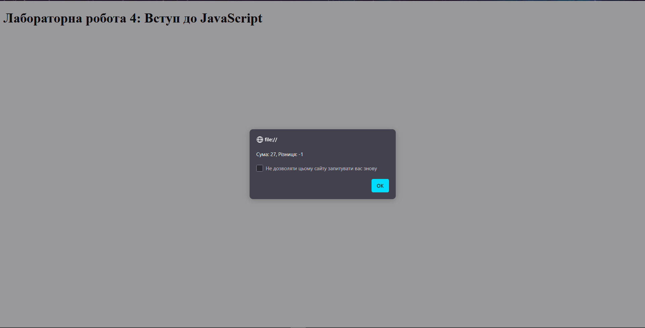

1. **Обчислення віку користувача:**
   * За допомогою prompt запитайте у користувача його рік народження
   * Обчисліть його поточний вік, використовуючи поточний рік (наприклад, 2025)
   * Задайте в коді свій вік як константу
   * Обчисліть різницю у віці між користувачем та Вами
   * За допомогою оператора «If» перевірте чи користувач молодший або старший від Вас
   * Виведіть відповідне повідомлення за допомогою alert, яке включатиме:
     1. Поточний вік користувача.
     2. Повідомлення «Користувач [старший/молодший] на [кількість] років.

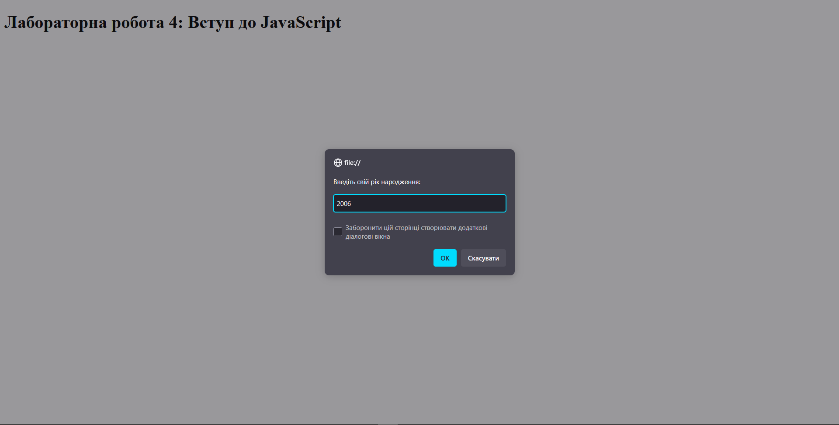

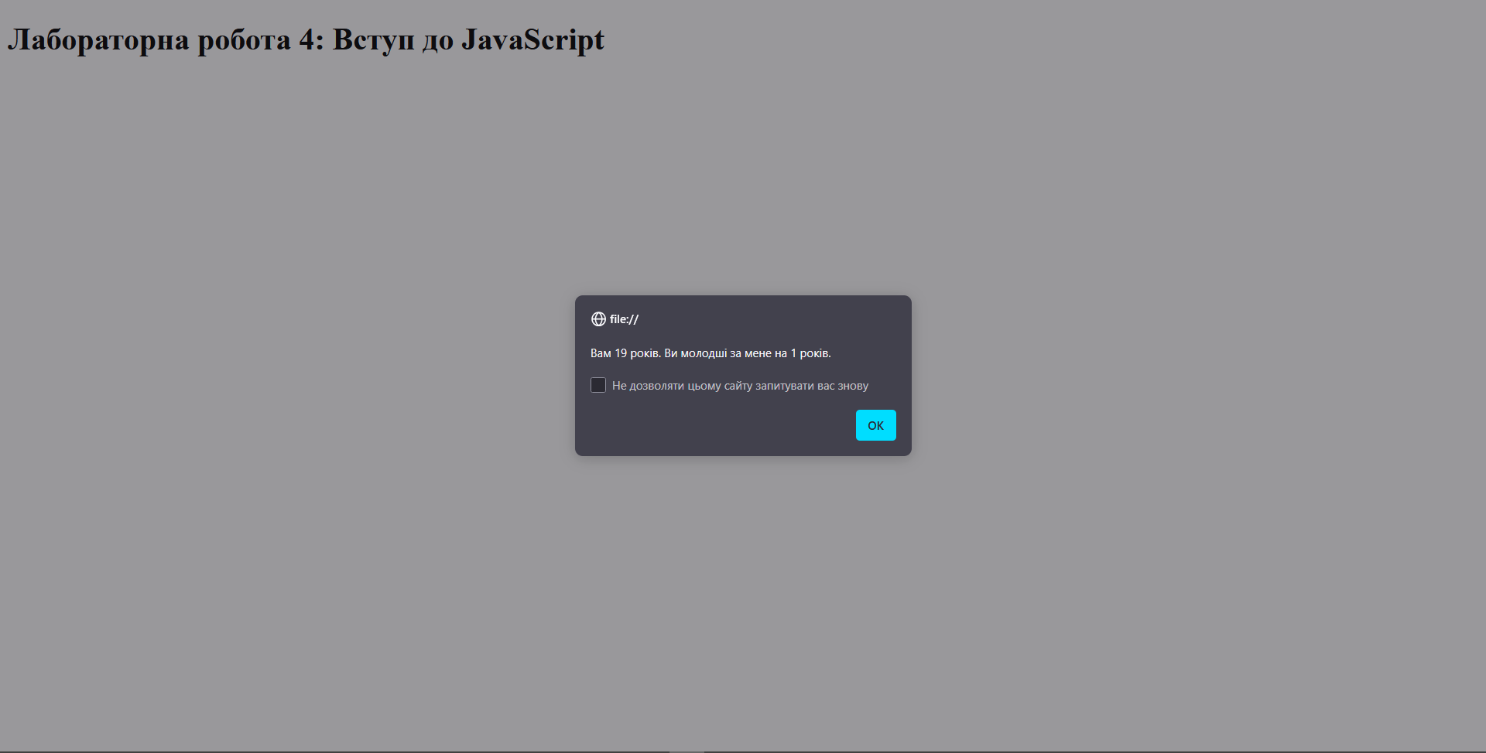

**Висновок**

Виконання даної лабораторної роботи дозволило ознайомитися з основами JavaScript та його застосуванням у веб-розробці. У ході роботи було розглянуто:

* **Основи JavaScript**, його роль у веб-розробці та взаємодію з користувачем.
* **Оголошення змінних** та роботу з основними типами даних (числа, рядки, логічні значення, null, undefined).
* **Методи введення/виведення**, такі як prompt, alert, console.log, які використовуються для взаємодії з користувачем.
* **Арифметичні операції** та оператори, які дозволяють виконувати базові обчислення.
* **Умовні оператори (if, else if, else)**, що допомагають реалізувати логіку перевірки та прийняття рішень у програмі.

Практична частина дала змогу застосувати ці знання, написавши програму для:

1. Привітання користувача.
2. Виконання арифметичних операцій залежно від номера варіанта.
3. Обчислення віку користувача та його порівняння з заданим віком.

Ця лабораторна робота є важливим кроком у вивченні JavaScript, закладаючи фундамент для подальшого освоєння складніших концепцій, таких як робота з функціями, об'єктами та DOM.